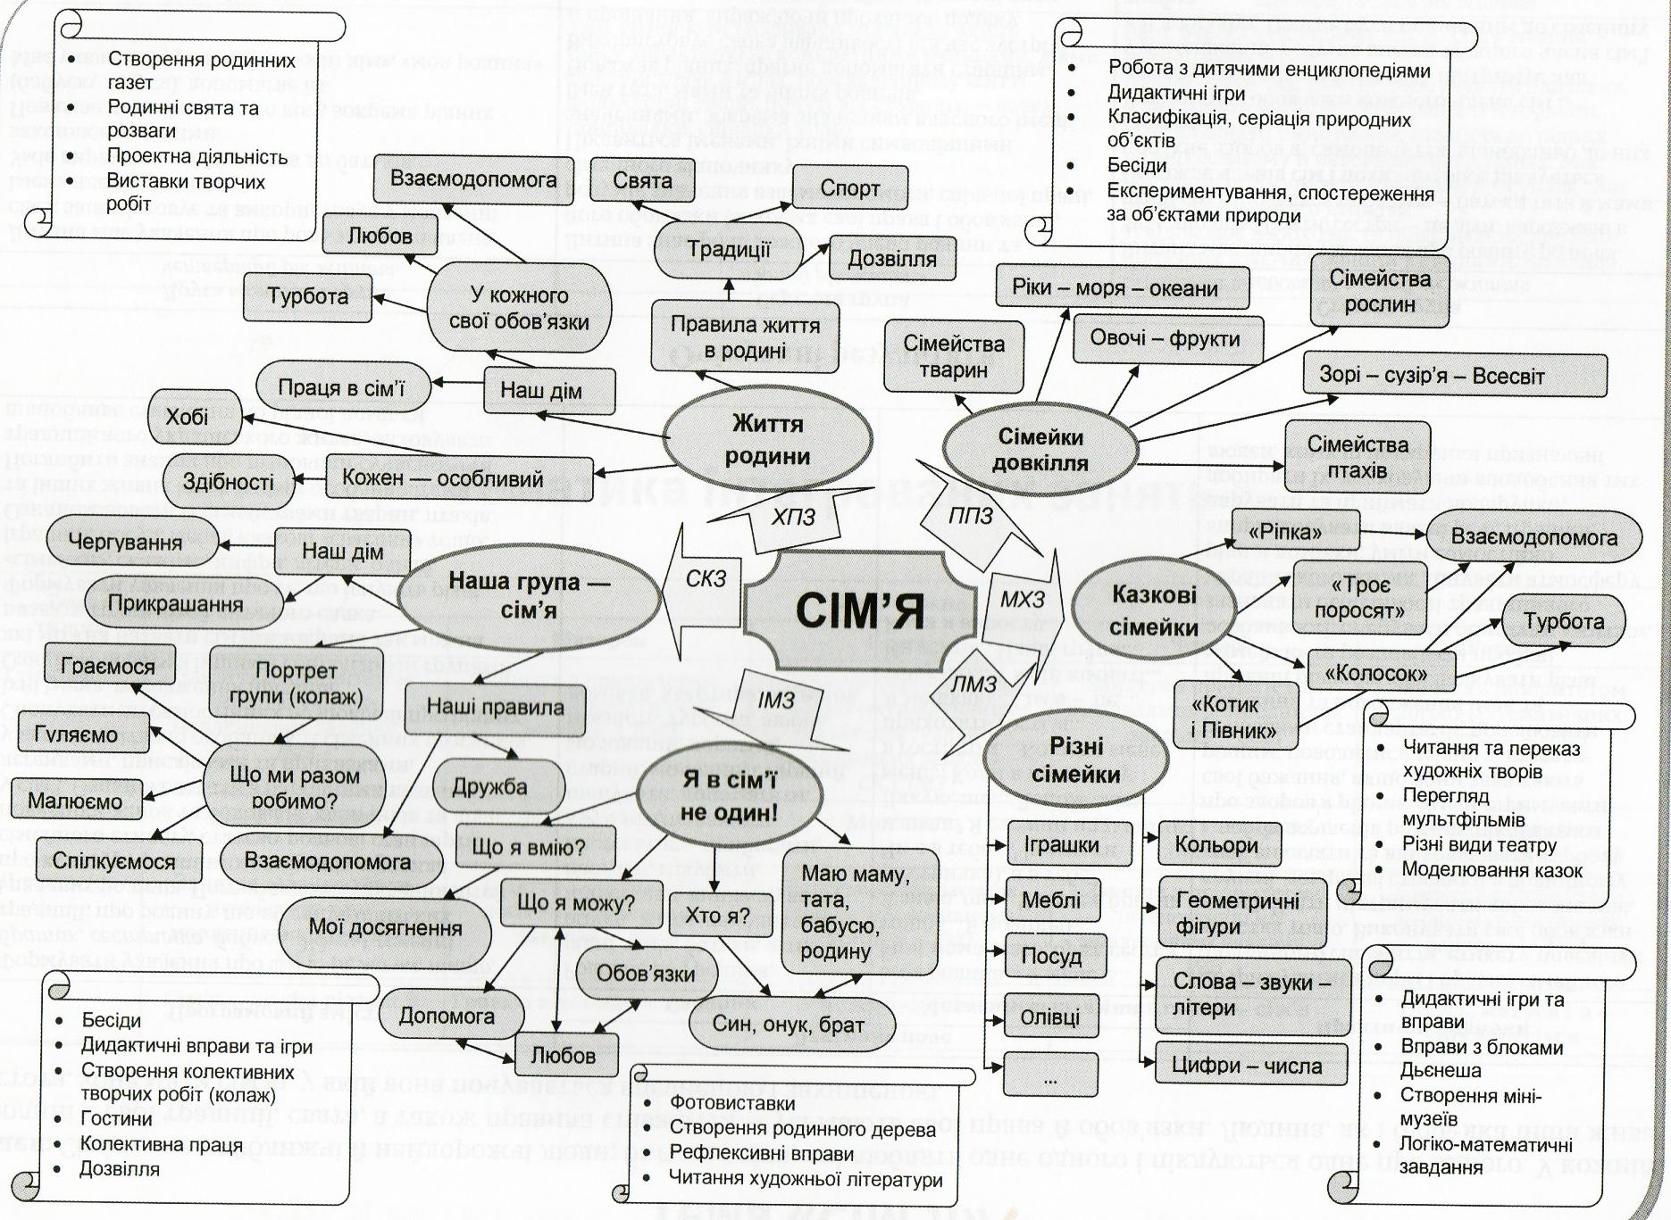
Змістовне наповнення теми «Сім’я»

